我们离爱因斯坦想了解的“上帝的思想”，还有多远？
1925年，爱因斯坦在与一位名为Esther Salaman的年轻学生一同散步的途中，分享了他的一个核心指导思想：“我想知道上帝是如何创造这个世界的。我对这个或那个现象，这个或那个元素的能谱不感兴趣。我要知道的是他的思想；其余的都是细节。”

现代物理学的终极目标是发展出对自然规律的完美理解，也就是物理学家们所希望的“万有理论”，而“上帝的思想”或许是这一终极目标的最佳比喻。在理想的情况下，万有理论可以回答所有问题，不会遗留任何未解之谜。天空为什么是蓝色的？它可以回答。引力为什么存在？它也可以回答。以一种更科学的方式来表述就是，它可以用一个单一的理论、一个单一的基本单元和一个单一的力，来完美地解释所有现象。在我看来，找到一个万有理论可能需要花上几百年，甚至几千年的时间。

据我们所知，有两种理论，当它们结合在一起时，就可以很好地描述我们周围的世界。但是，这两种理论离万有理论都相距“光年之遥”。

第一个理论是爱因斯坦的广义相对论，它描述了引力以及恒星、星系和宇宙的行为。爱因斯坦把引力描述为空间和时间的弯曲。这个想法已经被多次验证，而最著名的一次是2016年发现的引力波。

第二种理论被称为标准模型，它描述的是亚原子世界。正是在这个领域，科学家朝着万有理论迈出了掷地有声的前进步伐。

如果观察我们周围的世界（比如恒星、星系、贵宾犬和披萨），我们可以追问为什么事物会具有它们所具有的那些属性。我们所知道的一切都是由原子组成的，而这些原子又是由质子、中子和电子组成的。

到了20世纪60年代，研究人员又发现质子和中子是由更小的粒子组成的，这些粒子就是夸克，而电子则是属于另一类被称为轻子的粒子。

找到最小的基本单元是搭建万有理论的第一步。第二步是理解那些控制基本单元如何相互作用的力。科学家知道的基本力有四种，其中三种是在亚原子层面上的，它们分别是电磁力、强核力和弱核力。电磁力使原子结合在一起，并掌控着原子的化学性质。强核力把原子核束缚在一起，使夸克牢牢地待在质子和中子内。弱核力则支配了某些类型的核衰变。

这三种亚原子力的每一种都有一个或多个携带这种力的相关粒子：胶子携带强核力，光子支配电磁力，W和Z玻色子控制弱力。此外，这里还存在一个幽灵般的能量场，叫做希格斯场，它渗透到宇宙中，赋予夸克、轻子和一些携带力的粒子以质量。综合起来，所有的这些基本单元和力构成了标准模型。

利用夸克、轻子和已知的能携带力的粒子，可以构建出原子、分子、人、行星……几乎宇宙中所有的已知物质。这无疑是一个巨大的成就，它看起来也像是万有理论的一个还算不错的近似。

但事实却远非如此。我们的目标是要找到一个单一的基本单元和一种单一的力来解释宇宙中的物质和运动。而标准模型却有12种粒子（6个夸克和6个轻子）和4种力（电磁力、强核力、弱核力、引力）。此外，目前还没有已知的引力量子理论（这意味着我们目前的定义只涉及到比较大的物体的引力），因此引力甚至根本不属于标准模型的一部分。所以，物理学家仍在继续寻找更基本的理论。为了做到这一点，他们需要减少基本单元和基本力的数量。

寻找一个更小的基本单元是件非常困难的事，因为这意味着我们需要建造一个更加强大的粒子加速器。建造一个新加速器需要几十年的时间，而与现有加速器相比，新建成的加速器所能提供的改进其实非常有限。因此，科学家们必须转而推测一个更小的基本单元可能是什么样子。一个流行的观点是所谓的超弦理论，它假定最小的组成结构不是粒子，而是一种小且振动的“弦”。就像一根大提琴的琴弦可以演奏出不止一个音符一样，不同的振动模式代表不同的夸克和轻子。如此一来，一种单一类型的弦就可以成为最终极的基本单元。

但问题在于，没有经验证据能表明超弦确实存在。此外，观测它们所需的预期能量值是所谓的普朗克能量，这是我们目前所能产生的能量的10¹⁵倍。极大的普朗克能量与所谓的普朗克长度密切相关，这是一种微乎其微的极小长度，超过这个长度，量子效应就会变得非常大，几乎不可能有任何更小的东西了。与此同时，当小于普朗克长度，或大于普朗克能量时，光子之间或轻粒子之间的引力的量子效应就会变得很重要，相对论便不再起作用。这很可能就是可以理解量子引力的尺度。不过，这一切都只是猜测，但它反映的是我们目前的最佳预测。如果这是真的，那么在可预见的未来，超弦将不得不仍处于猜想状态。

基本力的过多也是一个问题。科学家希望能“统一”这些力，证明它们只是某种单一力的不同表现。牛顿就是这样做的，他展示了使物体落在地球上的力和支配天体在天空中运动的力是一回事；麦克斯韦证明了电力和磁力实际上是电磁力的两面。

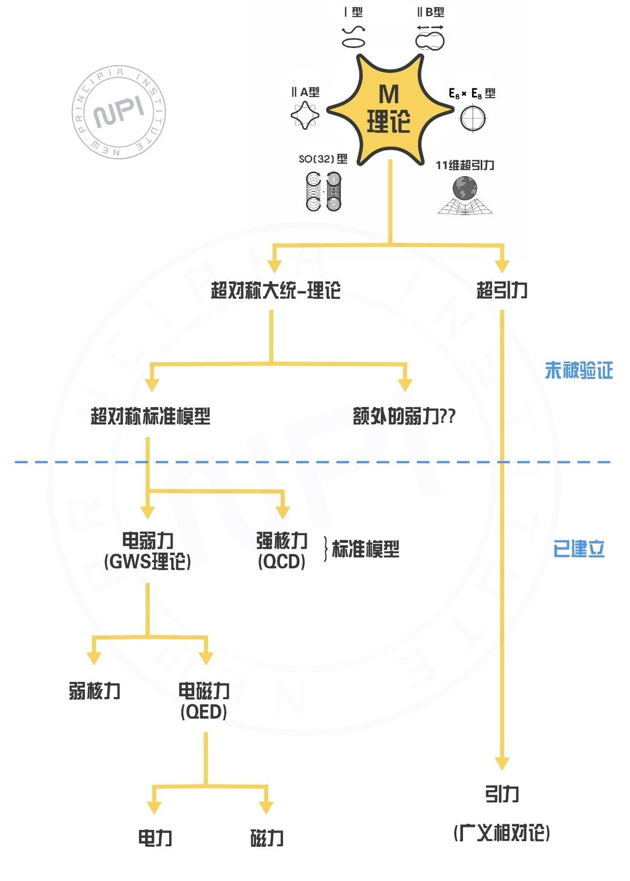
到了20世纪60年代，科学家证明了弱核力和电磁力实际上是电弱力的两个不同的方面。现在，研究人员希望电弱力和强核力可以统一成所谓的大统一力。之后，他们希望大统一力能与引力统一起来，形成万有理论。

然而，物理学家怀疑这种最终的统一是否也会发生在普朗克能量的尺度上，原因与之前一样，因为在这个能量和大小上，量子效应将无法再在相对论中被忽视。正如我们所看到的，这比我们希望在粒子加速器内实现的能量要高得多。为了让我们了解当前理论与万有理论之间的鸿沟，我们可以举一个类比，假如我们用细胞膜的宽度来表示我们可以探测到的粒子的能量，那么普朗克能量就是地球的大小。如果有人可以完全了解细胞膜，就有可能预测出细胞内的其他结构，如DNA和线粒体；但他们无法准确地预测地球。他们预测出火山、海洋或地球磁场的可能性有多大？
一个简单的事实是，由于目前在粒子加速器中可获得的能量与普朗克能量之间存在如此巨大的差距，因此要正确地构建出一种适用于一切事物的万有理论几乎是不可能的。

这并不意味着所有的物理学家都应该退休而转行去干别的，因为仍有许多有意义的事情需要他们去做。我们仍然需要探索一些无法解释的现象，比如构成了已知宇宙95%的暗物质和暗能量，并利用这些知识来创建一个更新、更全面的物理学理论。这个更新的理论不会是万有理论，但它会逐步优于目前的理论框架。我们将一遍又一遍地重复这一过程。

感到失望对吗？我也是，毕竟，我的一生都在试图努力揭开宇宙的一些秘密，但从某种角度来看这或许是合理的。在1670年代，牛顿的万有引力理论实现了第一次力的统一。第二次是由麦克斯韦在19世纪70年代实现的电磁理论。电弱的统一出现在相对较近的时间，仅仅半个世纪以前。

想到我们从在这条道路上迈出的重要的第一步已经过去350多年，自然也就不会因为未来的道路或许更长而太过惊讶了。那些认为在未来的几年里，就会有某个天才能具有形成一个完整的万有理论的洞见的想法是一种神话。我们面临的是一场漫长的跋涉，即使是今天的科学家的孙辈也无法望到它的尽头。

